
Газета муниципального бюджетного общеобразовательного учреждения
средней общеобразовательной школы № 3 имени Владимира Ступака
станицы Крыловской
муниципального образования Крыловский район

Издаётся с октября 2011 года

№ 1 (53) сентябрь - октябрь 2021 года

Всероссийский открытый урок,
посвящённый Году науки и технологий

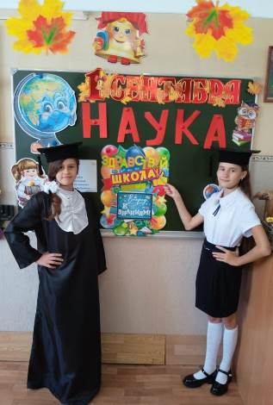
Все мы испытываем почтение к слову «наука», научным работникам. Именно наука умножает и расширяет наши знания, именно наука делает открытия, выдвигает гипотезы, докапывается до сути всего на свете.
Технологии в современном обществе занимают важное место. Они влияют на все сферы жизнедеятельности, облегчают жизнь.
1 сентября в школе, как и во всех школах Российской Федерации, был проведён Всероссийский открытый урок, посвящённый Году науки и технологий.
На этом уроке с большим интересом учащиеся обозначили для себя роль науки в жизни людей, познакомились с фигурами великих русских учёных, с открытиями их научной деятельности. Детям была показана важность изучения разных наук в школе для общего развития и для начала научной карьеры.
Проведение такого урока было важно для формирования у учащихся представлений о важности науки и технологий, их влиянии на жизнь людей. Ребята при просмотре видеофрагментов испытывали гордость за отечественную науку. Учителя предлагали учащимся и интерактивные задания. Многие дети говорили о необходимости бережного отношения к окружающей среде.
Уроки получились очень интересные и красивые, с использованием костюмов.
В. Харченко, 6 А класс

4 А класс (кл. рук. Е.И. Гринь)
«Родители знают, и дети, и внуки: мы все принимаем законы науки, дерзающей, ищущей, полной высот, к которым волшебное знанье ведёт» (И.А.Яворовская)

КРАЕВОЙ ДЕНЬ БЕЗОПАСНОСТИ

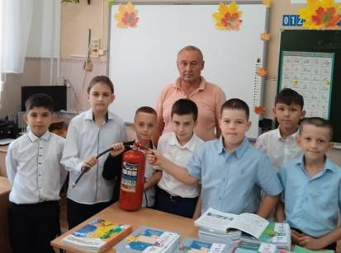
под столами, в туалетных комнатах. Помочь старикам, пострадавшим.
- Взять с собой документы, деньги, ценные вещи.
- Быстро, без давки покинуть опасную зону пожара по заранее изученному безопасному маршруту.
- Дышать через мокрую ткань. Всеми силами защищаться от дыма.
Если на человеке загорелась одежда:
- Горящую одежду быстро снять.
- Не кататься по земле.
- Защитить руками голову, лицо, глаза.
- Окунуться в воду или облиться водой.

2 сентября прошёл краевой День безопасности. В рамках данного мероприятия с обучающимися школы проведены классные часы, беседы, «круглые столы» по вопросам электробезопасности, пожарной, террористической безопасности, предупреждения травматизма на объектах железнодорожного транспорта, детского дорожно-транспортного травматизма, правил поведения на водных объектах, на природе.
С учащимися 4 А класса (кл. рук. Е.И. Гринь) по вопросам пожарной безопасности провёл беседу Геннадий Николаевич Гринь, заведующий хозяйственной частью школы. Он рассказал ребятам о правилах поведения при пожаре:
- Не паниковать.
- Вызвать пожарных и спасателей по телефону 01.
- Попытаться погасить огонь самостоятельно: залить водой, засыпать песком или землёй, накрыть плотной тканью, залить содержимым огнетушителя.
- Отключить электрические и газовые приборы.
- Закрыть все окна и двери.
- Найти и вывести маленьких детей, которые прячутся в шкафах, под столами

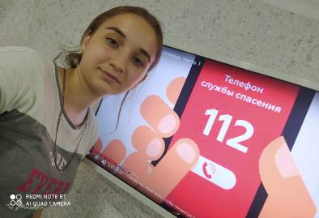

А. Козлитина,8 А класс
- Лечь на снег.
- Накрыться плотной мокрой тканью, оставив голову открытой, чтобы не задохнуться продуктами горения.
- Оказать пострадавшему первую помощь, успокоить его и оперативно доставить в больницу.
Одним из эффективных средств тушения небольшого по площади пожара являются ручные огнетушители.
Геннадий Николаевич показал ребятам огнетушитель порошковый ОП-4(3) АВСЕ -01 и рассказал о его действии.
Алина Козлитина, ученица 8 А класса, обращает наше внимание на то, что несчастные случаи могут произойти в любом месте, в любое время с каждым из нас. В такой ситуации просто надо набрать номер 112, и нам придут на помощь. Детей надо учить, как звонить по номеру 112.

Л. Голованов, 6 А класс

«Я против войны!»
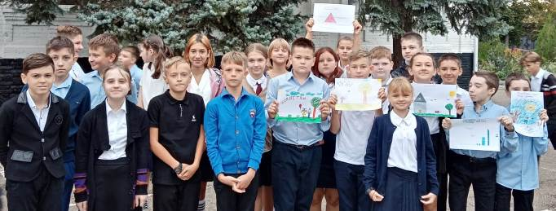

6 А класс (кл.рук.Т.В. Мильбрат)

3 сентября в России отмечается День солидарности в борьбе с терроризмом. Жертвами терроризма стали тысячи российских граждан. В школе прошли классные часы, беседы, конкурсы рисунков, информационные часы, посвящённые этой дате.
1 сентября 2004 года в школе № 1 города Беслан (Северная Осетия) боевики (террористы) захватили 1128 человек в заложники. Три дня удерживали их в здании школы. В результате погибло более 350 человек, половина из них – дети.
Слово «террор» в переводе с латинского означает страх, ужас. Именно страх и ужас вызывают у людей действия террористов. Террористы совершают взрывы, устраивают пожары, угоняют самолёты, проводят массовые отравления, захватывают заложников, убивают.
Жертвами террора чаще всего становятся невинные граждане. В своей деятельности
террористы используют новейшие разработки науки и техники, на их вооружении современные компьютеры, системы связи, полиграфическое оборудование, оружие , транспорт. Реальной остаётся возможность использования террористами оружия массового уничтожения. Не менее опасны террористы-смертники, которые готовы пожертвовать своей жизнью «за идею».
Терроризм сегодня многолик, многообразен, многонационален. Он охватил большинство стран мира. Действия террористов находятся в центре внимания мировой общественности, средств массовой информации, что усиливает у людей чувство уязвимости, беззащитности, страха перед лицом террора.
Одной из наиболее уязвимых для экстремизма социальных групп является молодёжь. В настоящее время на территории России насчитывется около 150 молодёжных экстремистских организаций с хорошей иерархией, со своими вождями, лидерами. По разным оценкам, суммарная численность таких молодёжных экстремистских организаций составляет 10 тысяч человек.

Е. Бардацкая, Е. Хвостик, 6 А класс

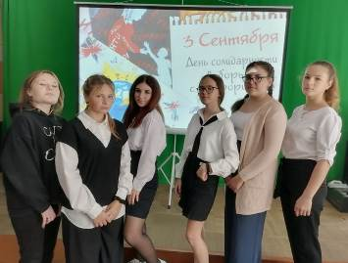

Терроризм превратился в одну из наиболее опасных по своим масштабам, непредсказуемости и последствиям общественно-политических проблем, с которыми человечество вошло в XXI столетие.

8 Б кл. (кл.рук. О.С. Яненко)
«ВНИМАНИЕ - ДЕТИ!»
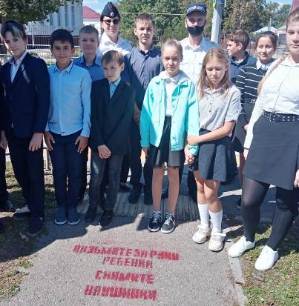
С 1 по 7 сентября для обучающихся МБОУ СОШ № 3 был организован и проведён цикл профилактических мероприятий по БДД совместно с сотрудниками ОГИБДД Крыловского района А. Широкой и А. Фоменко.
Чем длиннее расстояние между школой и домом учащегося, тем больше ему приходится затрачивать времени на дорогу, чаще пересекать улицы и перекрёстки, дольше находиться среди незнакомых людей, сильнее уставать. Наибольшую опасность для учащихся представляет проезжая часть улиц и дорог.
Большинство ДТП с участием детей происходят в радиусе одного километра от дома по дороге в школу.
Другие опасности – преступные действия со стороны других людей, взрывоопасные предметы, бродячие животные, пустыри, траншеи т.д.

6 Б кл. (кл. рук. Е.В. Калустов)

«НЕДЕЛЯ БЕЗОПАСНОСТИ
ДОРОЖНОГО ДВИЖЕНИЯ»

С 20 по 26 сентября в школе была проведена «Неделя безопасности дорожного движения». Ежедневно для обучающихся проходили «минутки безопасности». 21 сентября был организован «Единый день безопасности дорожного движения». На родительских собраниях были рассмотрены вопросы ДДТТ, акцентировав внимание на недопущение нарушений правил дорожного движения

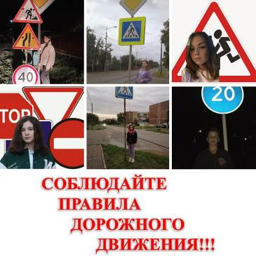
детьми с указанием конкретных примеров дорожно-транспортных происшествий.
Чтобы избежать попадания в ДТП и другие ЧС в процессе передвижения из дома в школу и из неё, нужно выполнять следующие правила:
- заранее выбрать такой путь в школу, на котором будет меньше опасных участков, даже если он и станет немного длиннее;
- ещё до начала учебных занятий будущая дорога в школу должна быть много раз пройдена и обговорена;
- взрослым следует на первых порах сопровождать своего ребёнка тогда, когда он уже ходит в школу.
В дневниках учащихся начальной школы обязательно должен быть маршрутный лист «Дом-школа-дом».
23 сентября был проведён Всероссийский

8 А класс (кл.рук. И. А. Дудченко)
«родительский всеобуч» по профилактике ДДТТ, с привлечением родительской общественности. В школе было также организовано участие обучающихся и родителей
в челленджах «Возьми ребёнка за руку», «Везу ребёнка правильно», «Вижу и говорю спасибо».
Е. Косточкина, 6 А класс

«КУБАНСКИЕ КАНИКУЛЫ»

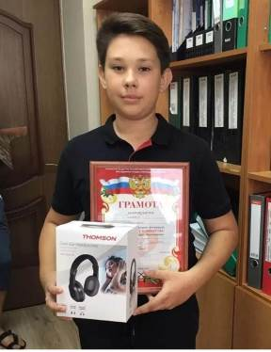
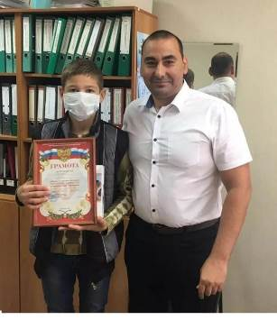

Д. Елисеев, 7 Б класс
П. Казаков, 8 Б класс
В крае прошёл фестиваль
«Кубанские каникулы» для несовершеннолетних, состоящих на профилактическом учёте в органах и учреждениях системы профилактики безнадзорности и правонарушений несовершеннолетних» в формате удалённого участия детей посредством
предоставления конкурсных тематических работ. Участники конкурса представили сочинения, рисунки, видеоролики, плакаты. Учащиеся нашей школы стали победителями конкурса.
Даниил Елисеев (7Б класс) подготовил рисунок, а Павел Казаков (8 Б класс) - видеоролик. Мы рады успехам наших ребят.
Н. Шемет, 6 класс

Всероссийский Петровский урок

В сентябре в школе состоялся Всероссийский Петровский урок, посвященный празднованию в 2022 году 350-летия со дня рождения Петра I.
Цель урока – привлечение внимания образовательных организаций и молодежи к реформам Петра I, расширение знаний о вкладе его реформ в развитие государства, промышленности, науки, искусства, военно-морского дела, образования и других областей деятельности человека.

Темы уроков:
«Дедушка русского флота» (для обучающихся 6 – 7 лет).
Потешные полки Петра (для обучающихся 1 – 4 классов).
Россия – морская держава (для обучающихся 5 – 8 классов).
Кунсткамера – первый российский музей (для обучающихся 8 – 9 классов).
Петр I – основатель российской Академии наук (для обучающихся 9– 11 классов).
Г. Сердюк, 6 А класс

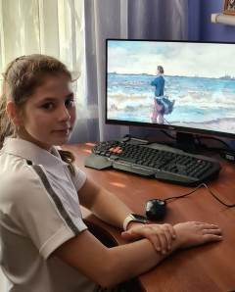
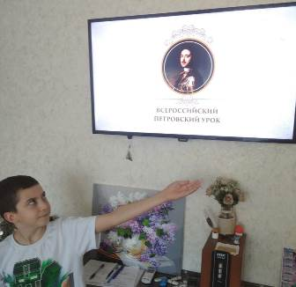

5 кл. (кл.рук. М.В. Катаева)
4 А кл. (кл.рук. Е.И. Гринь)
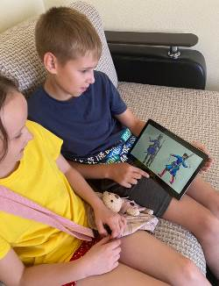
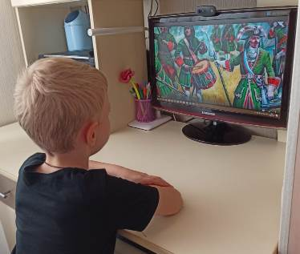

4 А кл. (кл.рук. Е.И. Гринь)

2 А кл. (кл.рук. Н.В. Петренко)

В День Краснодарского края
В День образования Краснодарского края в школе прошли тематические уроки и классные часы. У шестиклассников и одиннадцатиклассников школы № 3 библиотекарь Т.А. Децких провела уроки-выставки «Люби свой край и воспевай!».
Эти занятия включали несколько разделов. Начали ученики с погружения в историю Кубани, от самых истоков – высадка казаков в Тамани - проследили путь развития территории, подойдя к таким трагическим и героическим страницам истории, как гражданская и Великая Отечественная войны.

Узнали о современном культурном и научном наследии, работах литераторов и выдающихся учёных-селекционеров. На занятии ребята коснулись темы экологии, охраны окружающей среды. Библиотекарь представила детям книгу кандидата географических наук Л.А.Печёриной, которая рассказывает о памятниках природы Кубани – геологических, водных, ботанических, комплексных.
Например, даётся описание Ботанического сада имени И.С. Косенко.
Ботанический сад имени И.С. Косенко расположен в западной части Краснодара, на

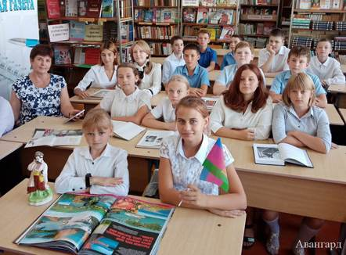
В 1811 году был создан хор войска Кубанского, были организованы полковые и станичные хоры, собирались народные песни.
Образ казака традиционно связан с конём. Кубанские казаки являлись природными кавалеристами.
Основой экономической жизни казаков было земледелие.
Кубань по праву называют великим перекрёстком, на котором сходились пути многих племён и народов. Учащиеся листали страницы краеведческих изданий и ещё раз убеждались в уникальности родного края.
А. Петренко, 6 А класс

6 А класс (кл.рук.Т.В. Мильбрат)

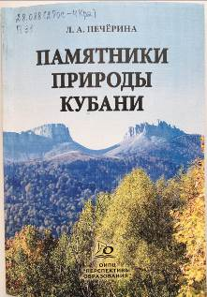
территории Кубанского государственного аграрного университета.
Первые аллейные посадки из клёна платанолистного, каштана посевного, конского каштана, платана восточного, софоры японской были заложены на участке площадью 73 гектара в 1959 году.
В 1977 году дендрарию было присвоено имя его создателя – доктора сельскохозяйственных наук, заслуженного деятеля науки РСФСР профессора И.С. Косенко, а в 1988 году он получил статус памятника садово-паркового искусства. В саду произрастают более 2500 видов растений из различных ботанико-географических зон мира: Крыма и Кавказа, Сибири и Дальнего Востока, Западной и Восточной Европы, Северной и Южной Америки, Юго-Восточной Азии, Средиземноморья.
Ботанический сад интересен не только растениями. Здесь обитают около 20 видов птиц, в том числе соловьи, зяблики, синицы, дятлы, дрозды. На одном из участков гуляют павлины и цесарки. Привлекают внимание играющие белки.
Ребятам очень понравилась книга «Кубанские казаки» об истории,
традициях, нравах, занятиях, быте и праздниках местного населения. Своеобразие бытового уклада жизни казаков Кубани обусловило характер их устно-поэтического творчества. Самым
распространённым и любимым жанром у казаков были песни.

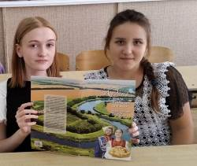

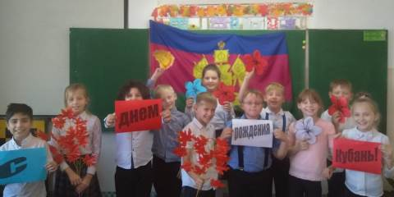

А. Зайченко и А. Савочкина (11 кл., кл.рук. Е.Н. Ашаева)

3 Б класс (кл.рук. Т.В. Рыбкина)
"Планета ресурсов"
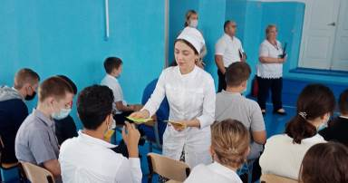
Владение профессией, обучение, трудовая деятельность граждан является одной из первостепенных задач нашей социальной среды, нашего российского общества. Краевая акция «Планета ресурсов», организаторами которой являются администрация Крыловского района и Центр занятости помогают в этот день нашим жителям, молодежи, выпускникам найти свое предназначение.

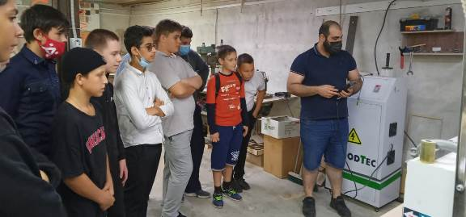
Ребята 8-х классов (кл. рук. И.Дудченко и О. Яненко) встретились с обучающимися Кущёвского мед. и Тихорецкого идустр. колледжей.

На мебельной фабрике – 8А, 8 Б кл.

Мальчики 8 А и 8 Б класса посетили мебельную фабрику (директор К.А. Агамалян). Ребятам показали образцы мебели. Затем они прошли в цех, где было очень много станков, и посмотрели, как изготавливаются заготовки. Работники цеха вырезали и отшлифовали на станке надпись «Планета ресурсов» и подарили её школе.
Ребятам очень понравилась мебельная
фабрика. Девочки 8-х классов побывали в магазине «Клумба». Владелец магазина – Елена Григорьевна Шкуринская. Этому магазину в этом году исполнилось 8 лет. Елена Григорьевна увлекательно и интересно рассказала девочкам о профессии флориста, о разновидности осенних цветов, а затем провела мастер-класс по созданию букета. Девочки сами приняли участие в мастер-классе. Е. Бескровная, А.Яковлева, 6 А класс

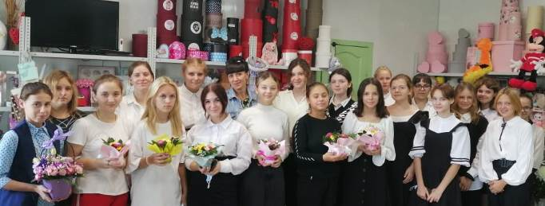

В цветочном магазине «Клумба»- 8А, 8 Б кл.
«ЗАЩИТНИКИ ЗЕМЛИ РУССКОЙ»
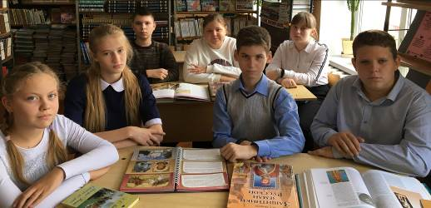
641 годовщина Куликовской битвы

Куликовская битва между объединённым русским войском и силами правителя части Золотой Орды Мамая произошла 8 сентября (по старому стилю) 1380 года. ...

7 А кл.(кл.рук. А. А. Лобода)
Урок Мужества, посвящённый победе русских войск в Куликовской битве, был проведён во всех классах школы. В 7 А классе библиотекарь Т.А. Децких подготовила обзор литературы по этой теме.
Куликовская битва 1380 г. – крупное сражение между объединённым русским войском во главе с Великим князем Владимирским и князем московским Дмитрием Ивановичем и войском правителя части Золотой Орды Мамая.
После упорной и кровопролитной сечи татары начали одолевать русских. Самый сильный бой кипел на левом крыле, куда татары направили главные свои усилия. Левое крыло русских дрогнуло. Их большому полку стала грозить опасность быть обойденным с боку и с тыла; в таком случае русское войско было бы отрезано от Донского пути, приперто к Непрядве и подверглось бы истреблению. Но князь Дмитрий

двинул резервный отряд и защитил центр с левой стороны, а засадный полк, предводительствуемый князем Владимиром Андреевичем и воеводой Дмитрием Боброком Волынским, выступил на поле битвы. Татары были разбиты и бежали.
Победа в Куликовском сражении подняла народный дух, показала способность русских победить татар.
Ребятам были представлены книги:
-Н.Г. Петрова. Защитники земли русской. – М, 2011.
- Н.М. Карамзин. История Государства Российского.- М., 2013.
- Россия. 100 великих событий. 100 великих россиян. 100 памятников культуры.- М., 2012.
-Ю.К.Школьник. Полководцы России. Полная энциклопедия.- М., 2012.
- Школьная энциклопедия «Руссика». История России.9-17 вв.- М., 2003.и другие.
А. Яковлева, 6 А класс

«Учитель года по кубановедению – 2021»
В преддверии Дня учителя в Краснодаре с 27 по 30 сентября проходил Конкурс «Учитель года Кубани по кубановедению – 2021». В конкурсе принимали участие победители муниципальных этапов состязания из 44 районов Кубани. Крыловский район представляла учитель МБОУ СОШ № 3 Янина Евгеньевна Охинько.
На заочном этапе предлагались два конкурсных задания: «Интернет-ресурс», «Тестирование».
Первый очный тур включал в себя два профессиональных испытания – «Методический семинар», «Урок». Участники, набравшие
наибольшее количество баллов по результатам оценивания выполнения конкурсных заданий заочного и первого очного туров объявлялись участниками второго очного тура (10 лауреатов). Второй очный тур состоял из трёх конкурсных заданий: «Мастер-класс», «Разговор с молодым педагогом», «Образовательный проект».
Лауреаты, набравшие наибольшее количество баллов по результатам оценивания выполнения конкурсных заданий заочного и первого и второго очных туров Конкурса,

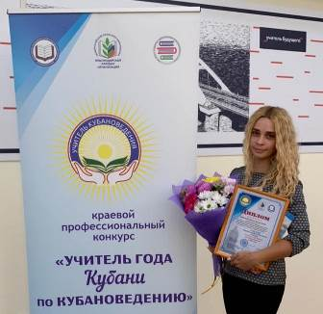
объявлялись финалистами(3 финалиста).
Третий очный тур состоял из одного конкурсного задания «Круглый стол» образовательных политиков».
Янина Евгеньевна приняла участие в первом очном туре и получила Диплом участника краевого профессионального конкурса.
В своём интервью она сказала:
« Я очень счастлива, что приняла участие в таком значимом и интересном конкурсе. Не скрою, я волновалась. Конкурс мне многое дал, особенно для преподавания такого предмета как кубановедение. У меня появились новые друзья, коллеги из других районов. Надеюсь, что это не последнее моё участие в конкурсе».

В Харченко, К. Рудченко, 6 А класс
Я.Е. Охинько

День гражданской обороны
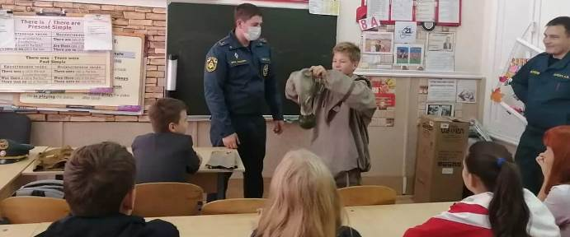

7 Б кл.(Н.Н. Бондарь)
День гражданской обороны отмечается в России ежегодно 4 октября. Гражданская оборона является составной частью оборонного строительства и обеспечения безопасности страны и выполняет одну из важнейших функций государства.
Гражданская оборона является всенародным делом. Жители должны быть готовы к любым чрезвычайным ситуациям, знать, как правильно действовать, куда идти и как оказать необходимую помощь себе, своим близким или пострадавшему человеку.
В 7 Б классе прошло мероприятие совместно с сотрудниками МЧС и «Госпожнадзор» К. А.Сиянок, старший дознаватель ОНД и ПР и А.М. Косач, работник МЧС, по обучению школьников

мерам защиты и оказанию само- и взаимопомощи, проведения спасательных и неотложных аварийно-восстановительных работ в очагах поражения.
Ребята познакомились со средствами индивидуальной защиты. Это - средства для защиты органов дыхания – респираторы, противогазы; средства защиты кожного покрова – защитные костюмы, резиновые сапоги др.; средства медицинской защиты - индивидуальная аптечка АИ-2, противохимический пакет, пакет перевязочный индивидуальный. Ребята рассмотрели противогаз, порядок его надевания и снятия.
Д. Мосолкова, 6 А класс

Сколько воспоминаний, слов благодарности, тёплых чувств возникает у каждого человека, когда он думает о своих учителях, давших ему знания, научивших ориентироваться в сложных перипетиях жизни, открывших перед ним богатый мир духовных ценностей.

УЧИТЕЛЬ…УЧИТЕЛЬНИЦА..…
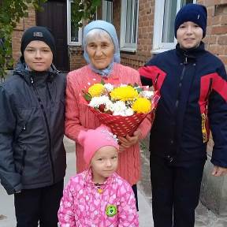
А.М. Полякова

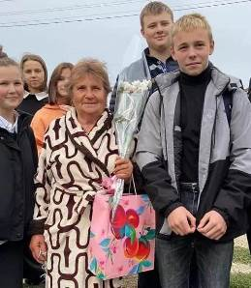
В.М. Хвостик

Л.И. Анненкова
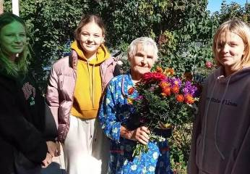

Т.Н. Юпилайнен
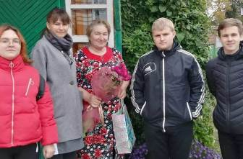
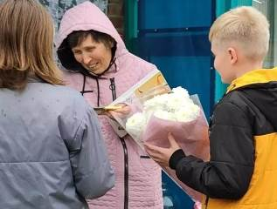
В.А. Савочкина

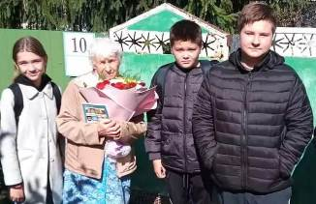
Г.И. Ширина

5 октября - Международный день учителя. Ученики школы посетили учителей-пенсионеров и поздравили их с праздником.
Спасибо нашим УЧИТЕЛЯМ!!!

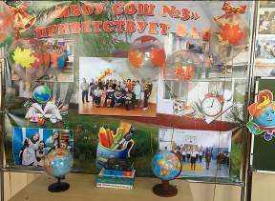
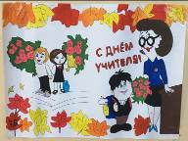
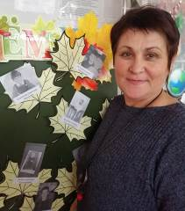

Зам. директора по УР С.П. Гамзатова
БИТВА ЗА КАВКАЗ

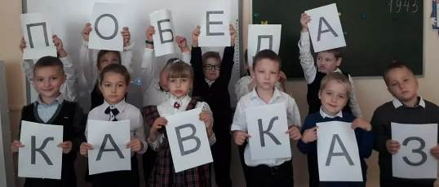
1 А кл. (И.А. Гринь)
В школе прошли классные часы, обзоры, проведены библиотечные уроки, просмотры видеороликов
«Битва за Кавказ».
Учащиеся посетили музей, районный дом культуры и техники.

Оборона Кавказа (Битва за Кавказ) – крупная оборонительно-наступательная операция советских войск во второй период Великой Отечественной войны на территории Кавказа и Закавказья.
Операция проходила в два этапа: с 25 июля по 31 декабря 1942 года велось наступление со стороны немецкой армии, которой удалось захватить часть территорий; с 31декабря по 9 октября 1943 года советские войска, начав контрнаступление, заставили фашистов отступить и отвоевали захваченные врагом территории.
К. Скабара, 6 А класс
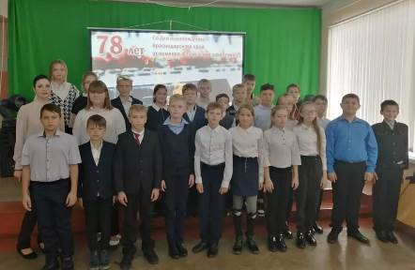

5 класс (кл.рук.М.В. Катаева)
Школьная газета «Отражение» издаётся учениками МБОУ СОШ № 3 под руководством библиотекаря школы Т.А. Децких.
Адрес газеты: 352080, Краснодарский край, ст. Крыловская, ул. Комсомольская, 162
E – mail: school3@kril.kubannet.ru
WWW: school3.obrkril.ru

